Praca techniczna:
Zachęcam do wykonania pracy technicznej „Wiatraczek”. ( kwadrat z papieru , nożyczki , klej , pinezka / szpilka, patyczek lub słomka).Prace można wykonać na dwa sposoby:
1 sposób wykonania wiatraczka:
„Wiatraczek” – praca techniczna: kwadrat z papieru z wytyczonymi przekątnymi. Dzieci nacinają je w kierunku środka, ale zostawiają do niego mniej więcej 3 cm. Następnie zawijają płatki skrzydeł do środka i przyklejają. Całość mocują pinezką przekładają do słomki lub patyka.
2 sposób wykonania wiatraczka ( z pomocą rodzica):
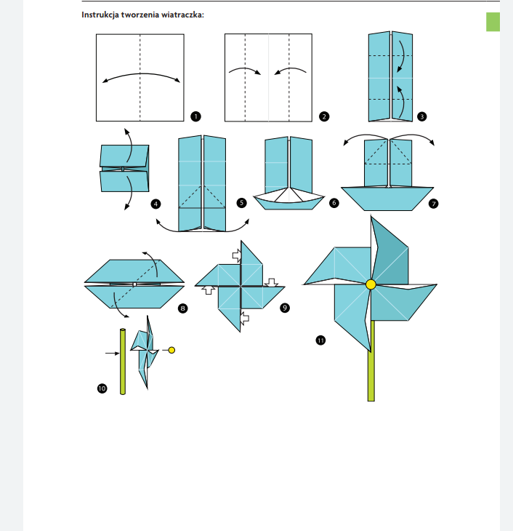
Po wykonaniu wiatraczków można wykonać zabawę oddechową :
Dzieci kładą się na podłodze, podnoszą wiatraczki na wysokość głowy i dmuchają tak długo, jak długo Rodzic uderza ręką o podłogę. Ćwiczenie ma na celu wydłużenie wydechu.

